МИНИCTEPCTBO НАУКИ И ВЫСШЕГО ОБРАЗОВАНИЯ РОССИЙСКОЙ ФЕДЕРАЦИИ

Федеральное государственное автономное образовательное учреждение высшего образования «СЕВЕРОКАВКАЗСКИЙ ФЕДЕРАЛЬНЫЙ УНИВЕРСИТЕТ»

Кафедра инфокоммуникаций

Институт цифрового развития

ОТЧЁТ

по лабораторной работе №1.1

Дисциплина: «Основы кроссплатформенного програмиирования»

Тема: Исследование

основных возможностей Git и GitHub

Выполнила: студентка 1 курса,

группы ИВТ-б-о-21-1

Богдашов Артём Владимирович

Ставрополь 2022

Исследование основных возможностей Git и GitHub.

**Цель работы:** исследовать базовые возможности системы контроля версий Git и веб-сервиса для хостинга IT-проектов GitHub

**Выполнение работы:**

1.Создание аккаунта Git Hub

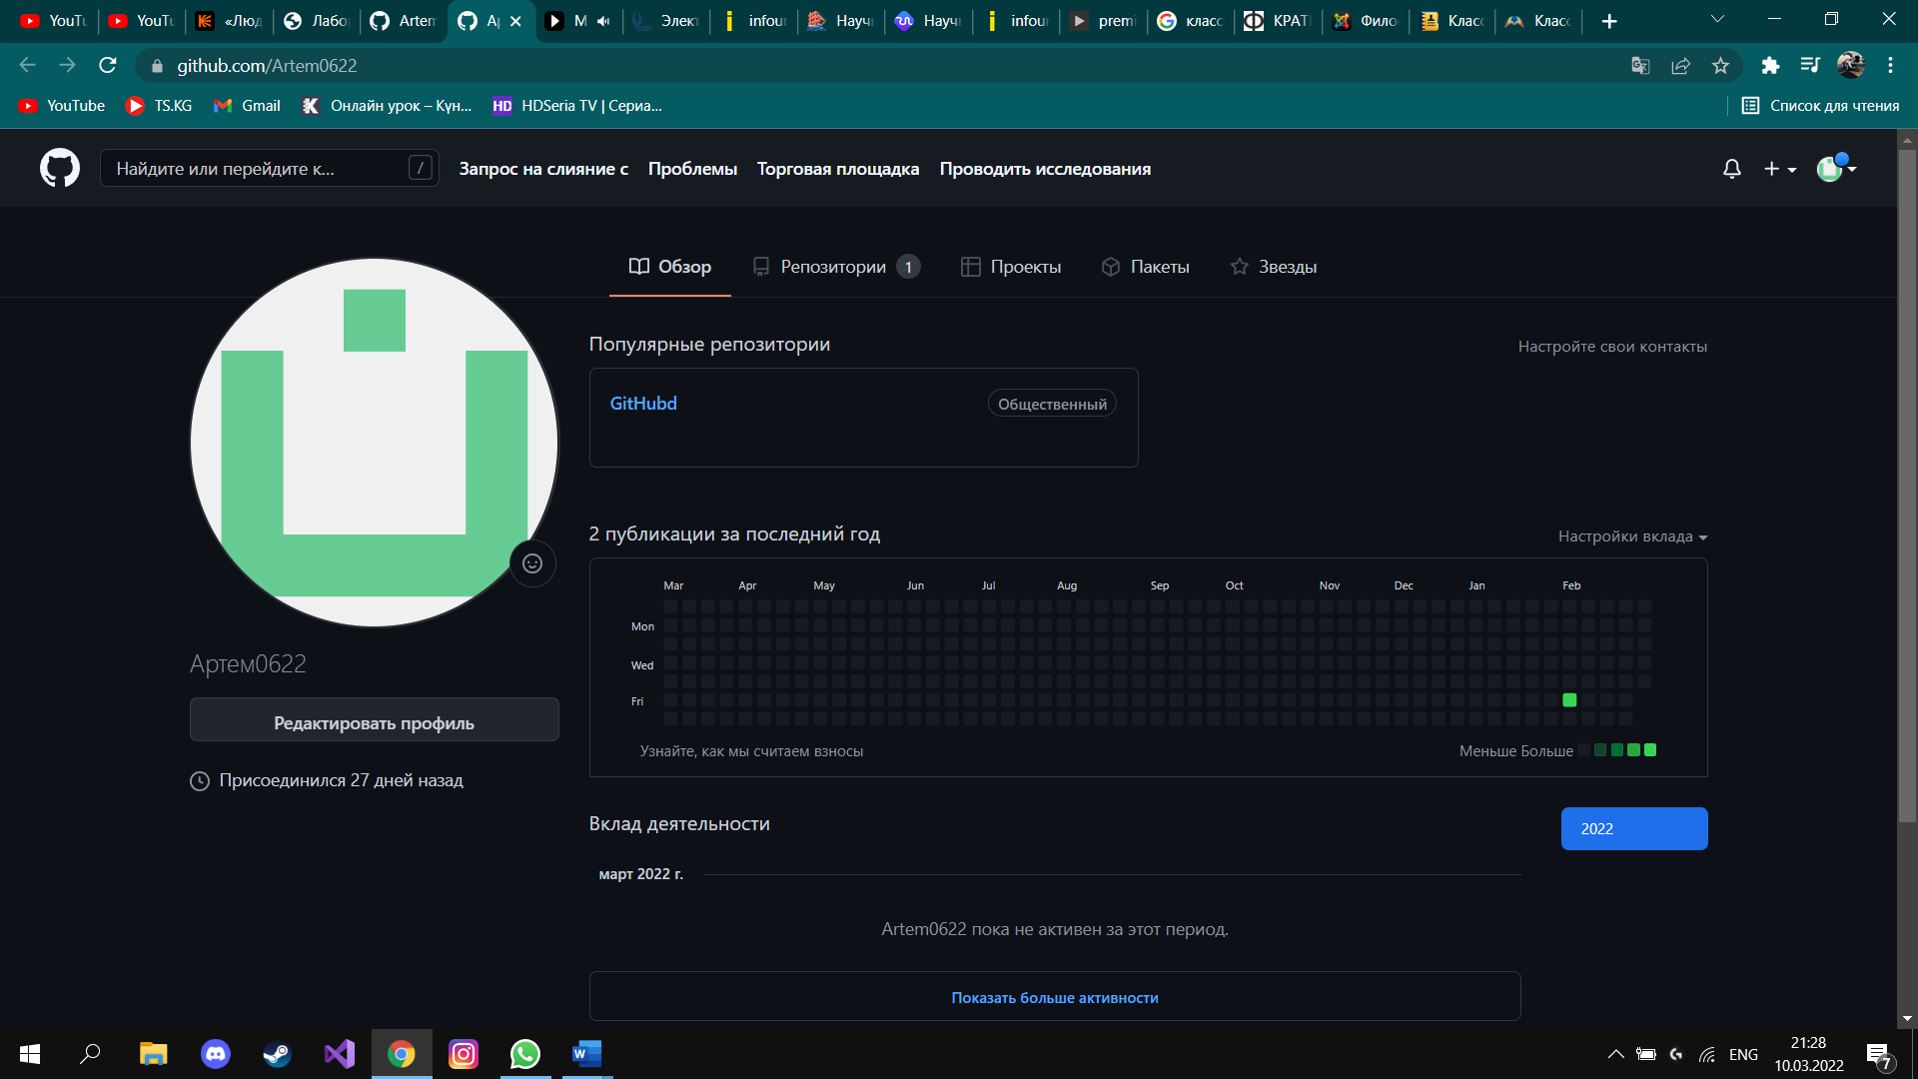

Рисунок 1. Создание аккаунта на GitHub

2.Создал и настроил репозиторий

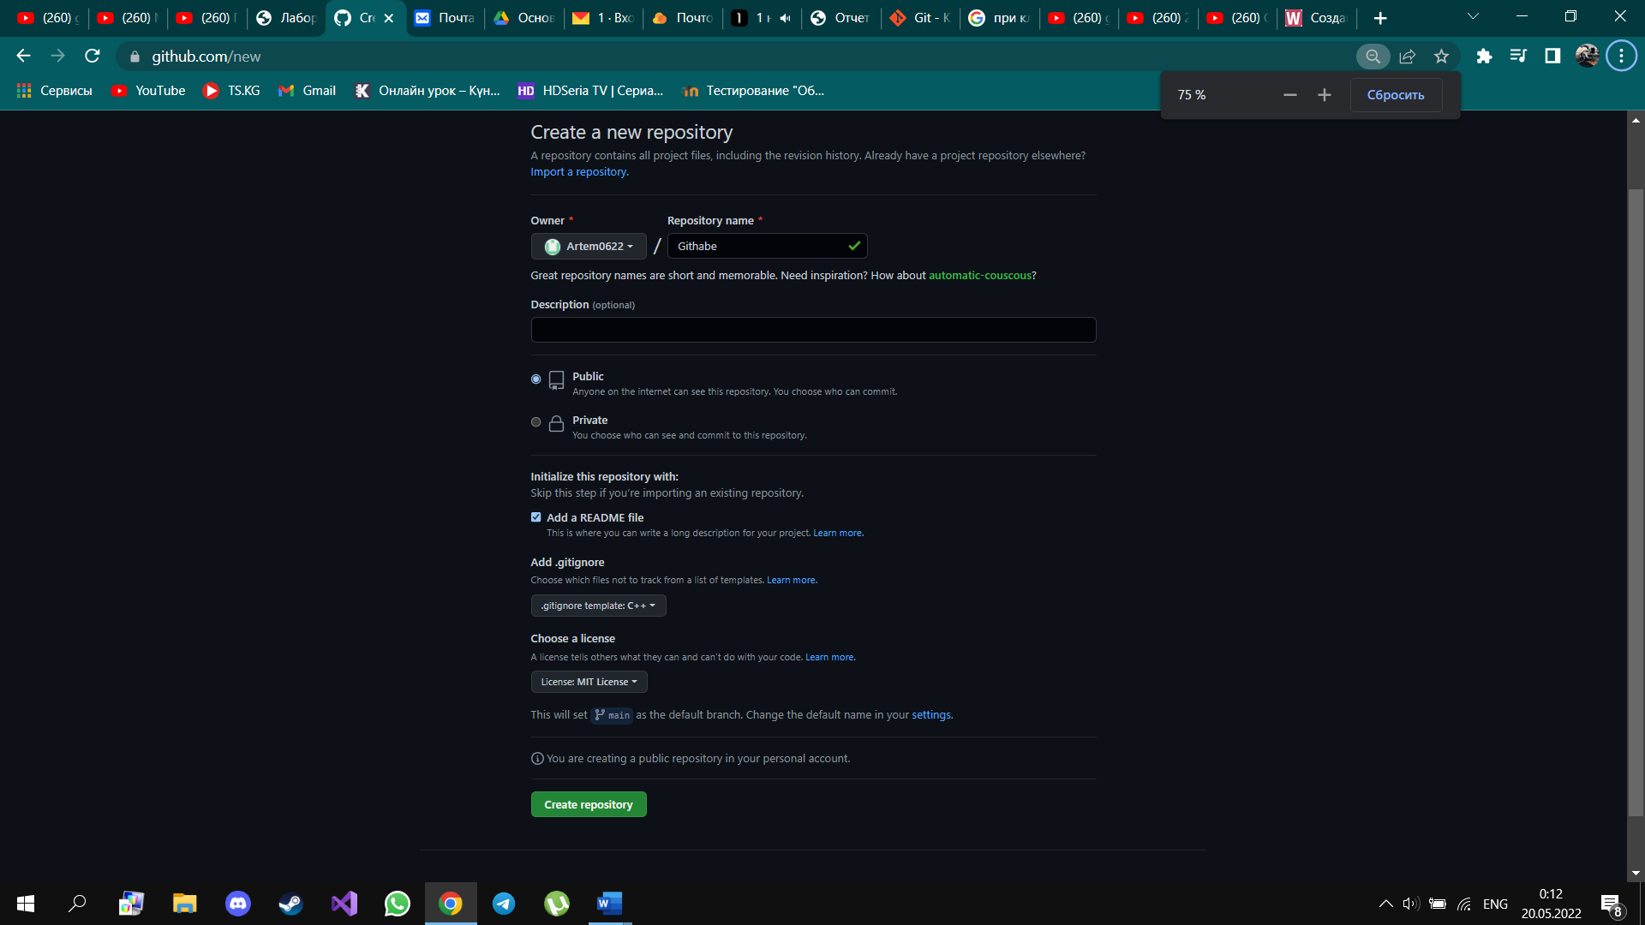

Рисунок 1.2. Создание и настройка репозитория

3. Клонировал репозиторий на компьютер

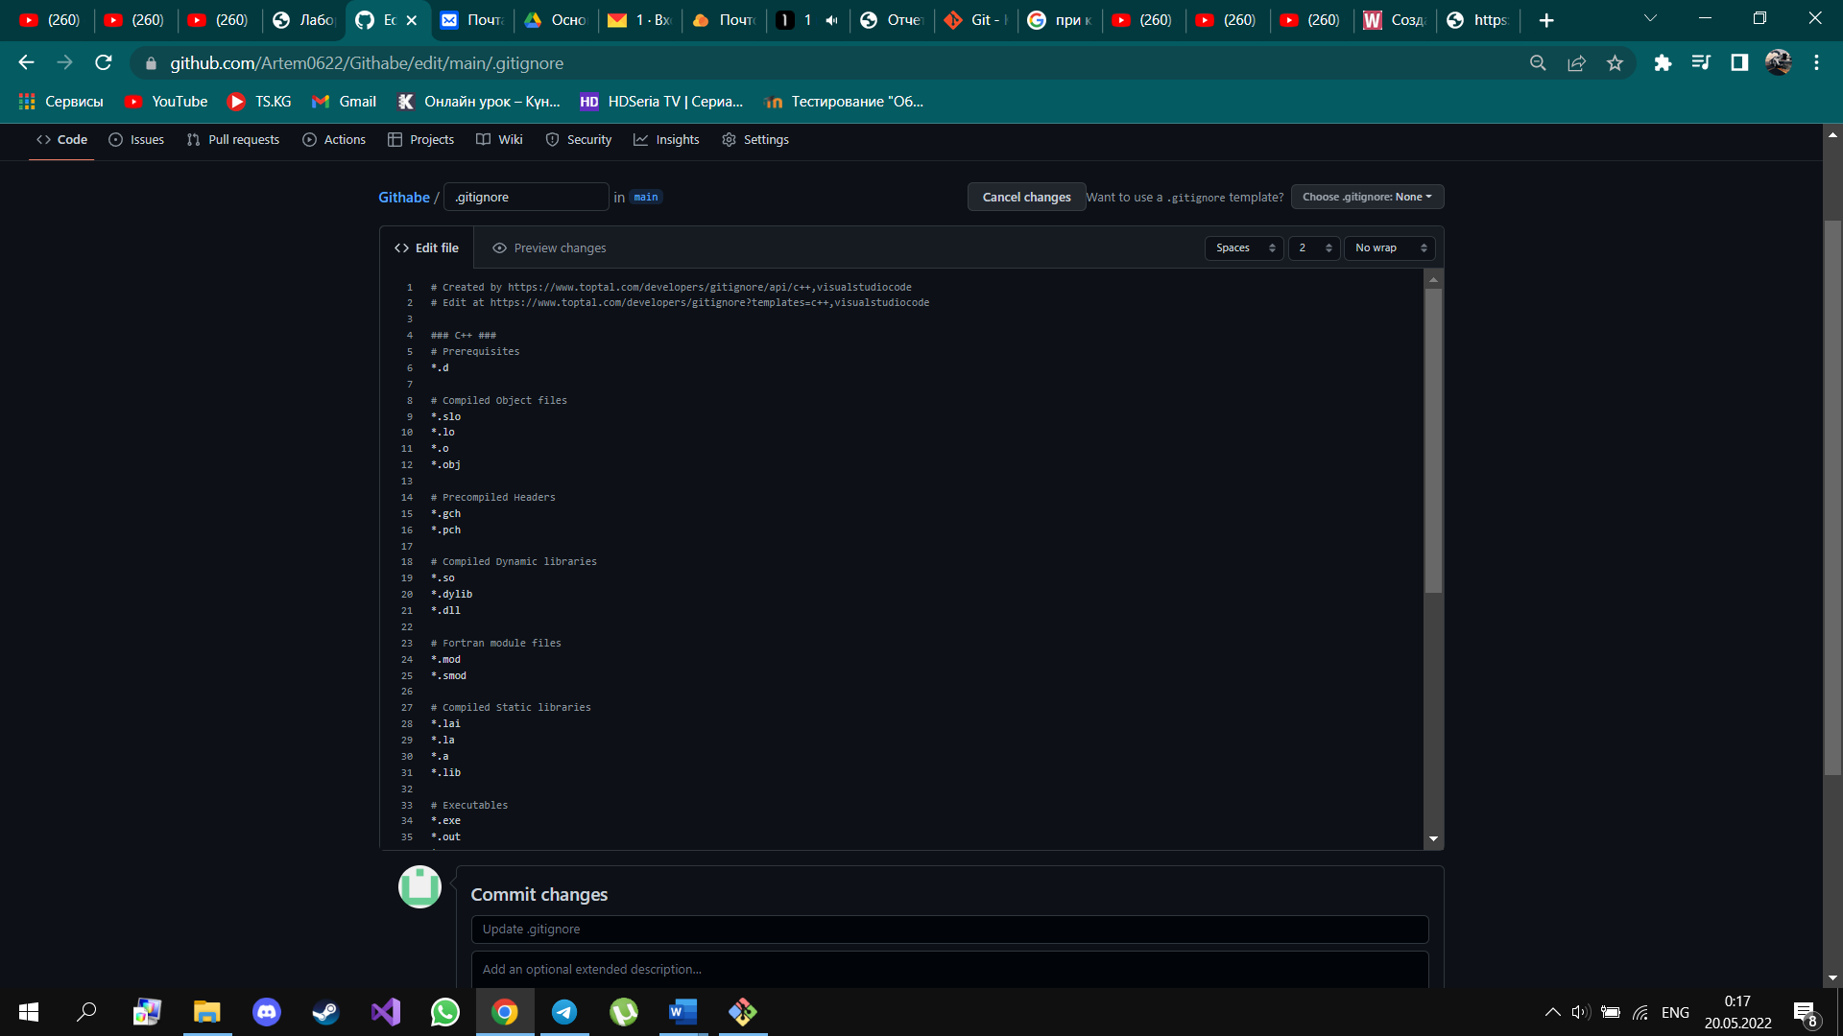

4.Дополнил файл .gitignore необходимыми правилами для выбранного

языка программирования и интегрированной среды разработки.

5. Клонирование репозитория на локальное хранилище, создание и PUSH программы.

2.1 Клонировал репозиторий на свой ПК:

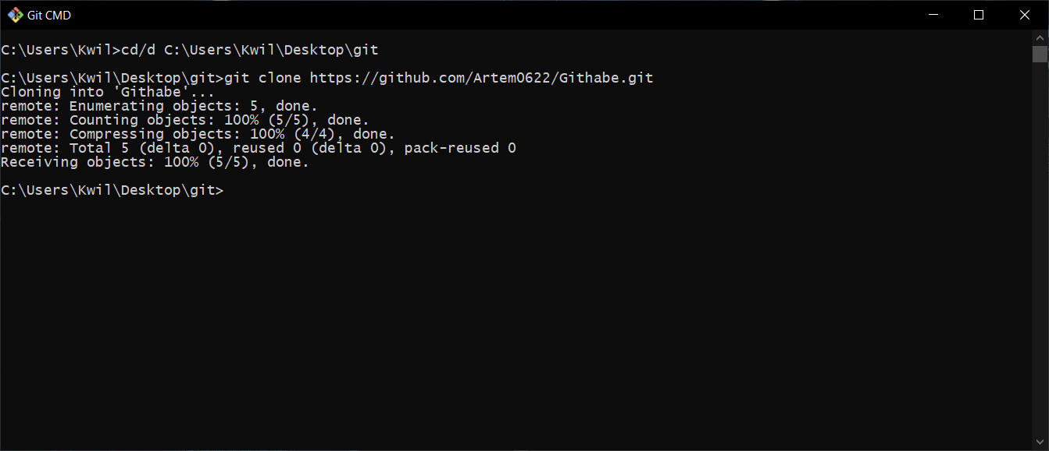

Рисунок 2.1 Клонирование репозитория на пк

2.2 Создал программу на С++ в репозитории:

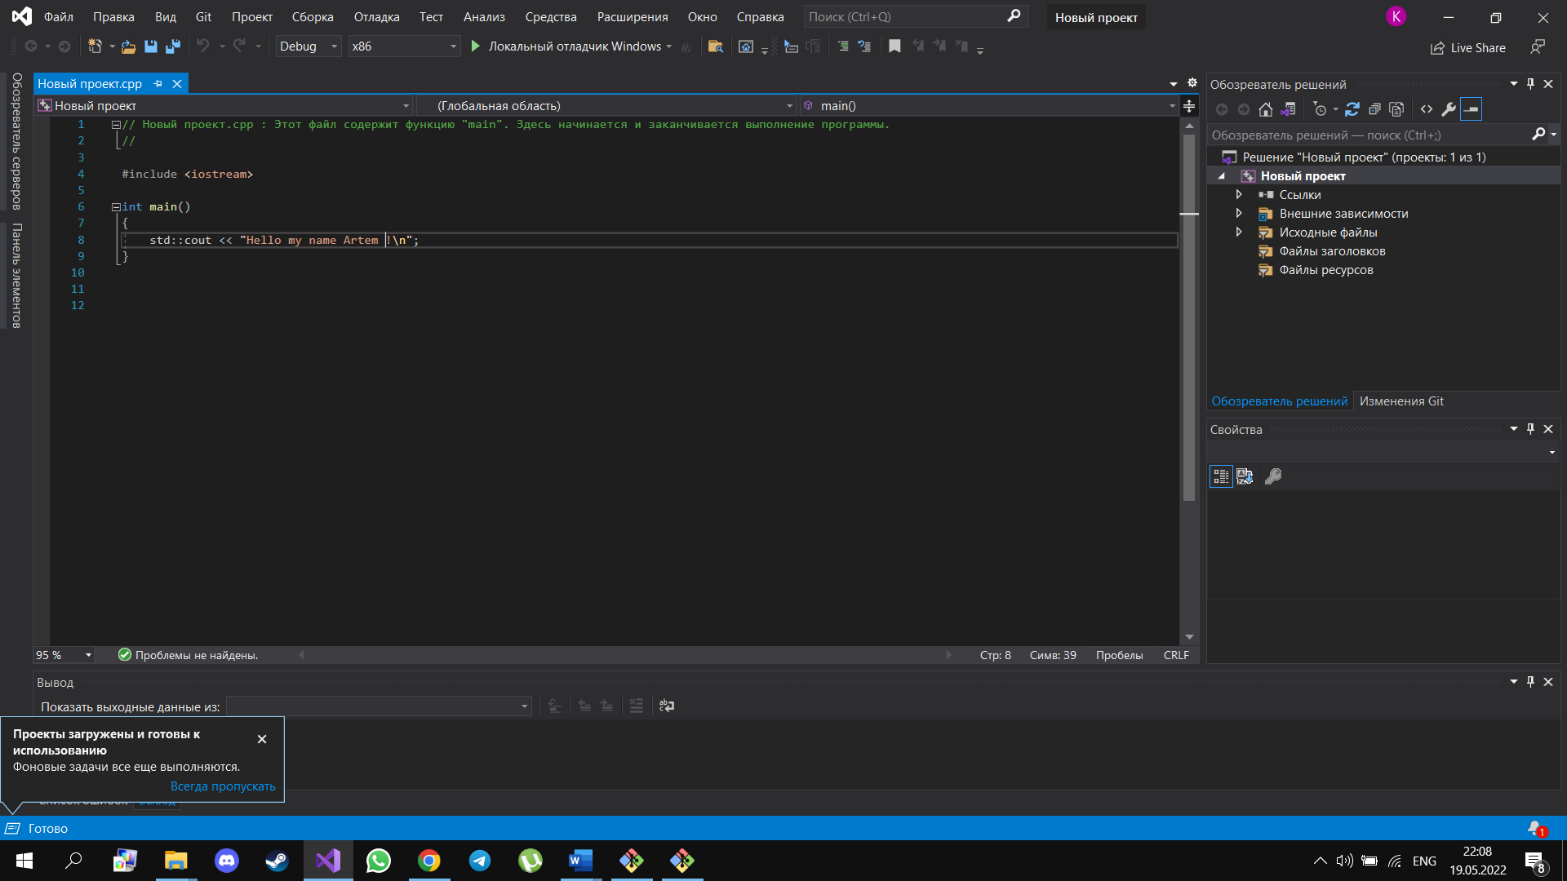

Рисунок 2.2 Код программы

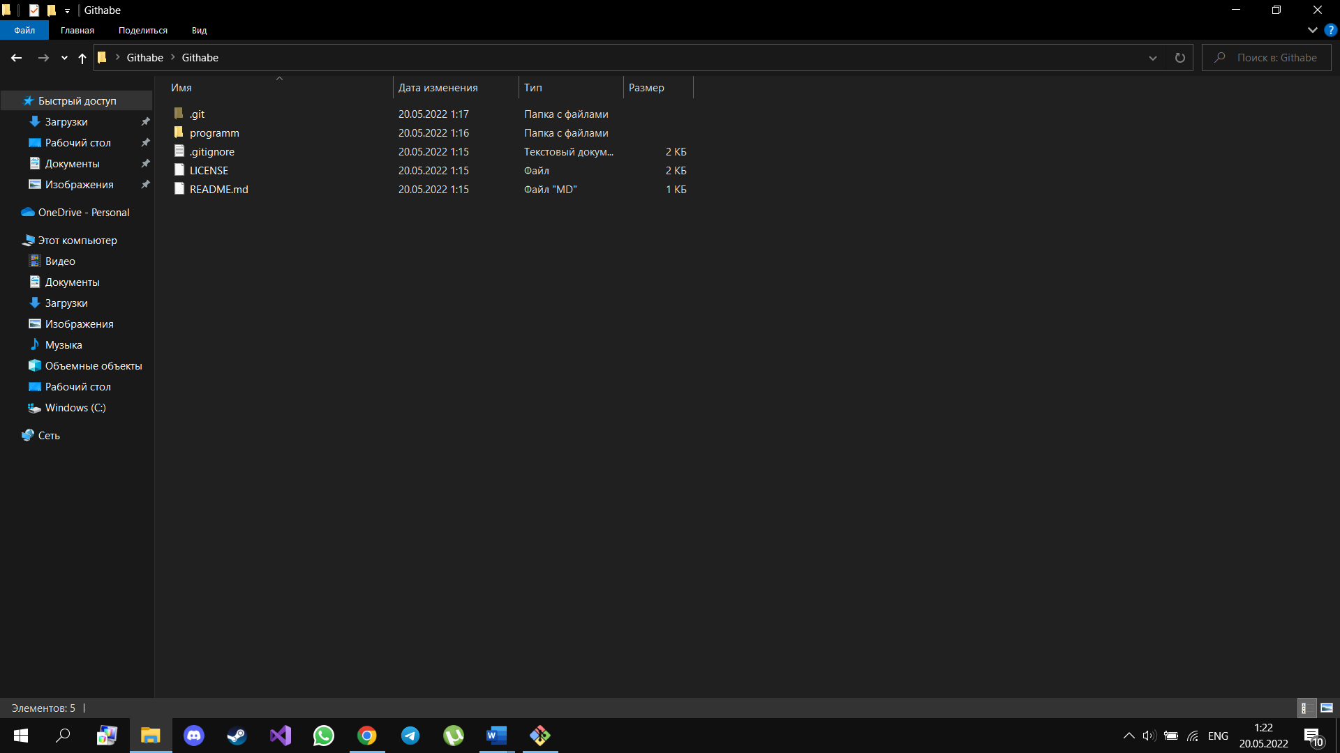

Рисунок 2.1 Папка с проектом С++

2.2 Сделал коммит созданной программы и PUSH на удаленный сервер:

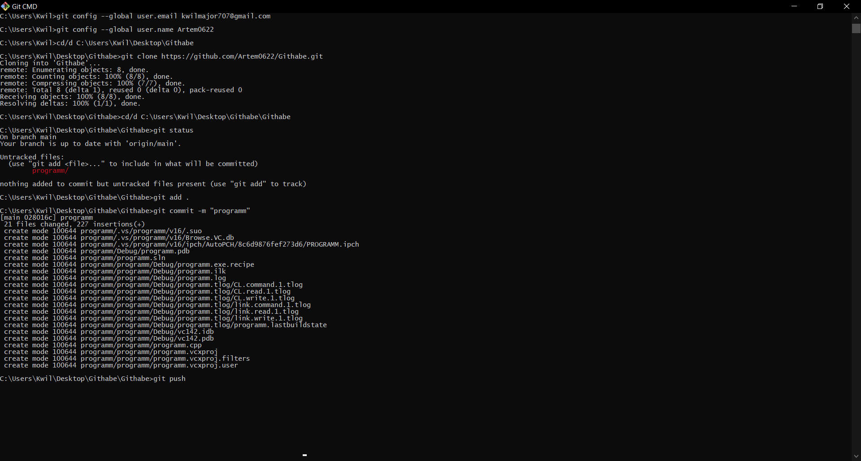

Рисунок 2.3 Работа в консоли

Рисунок 2.4 Изменения на удаленном репозитории

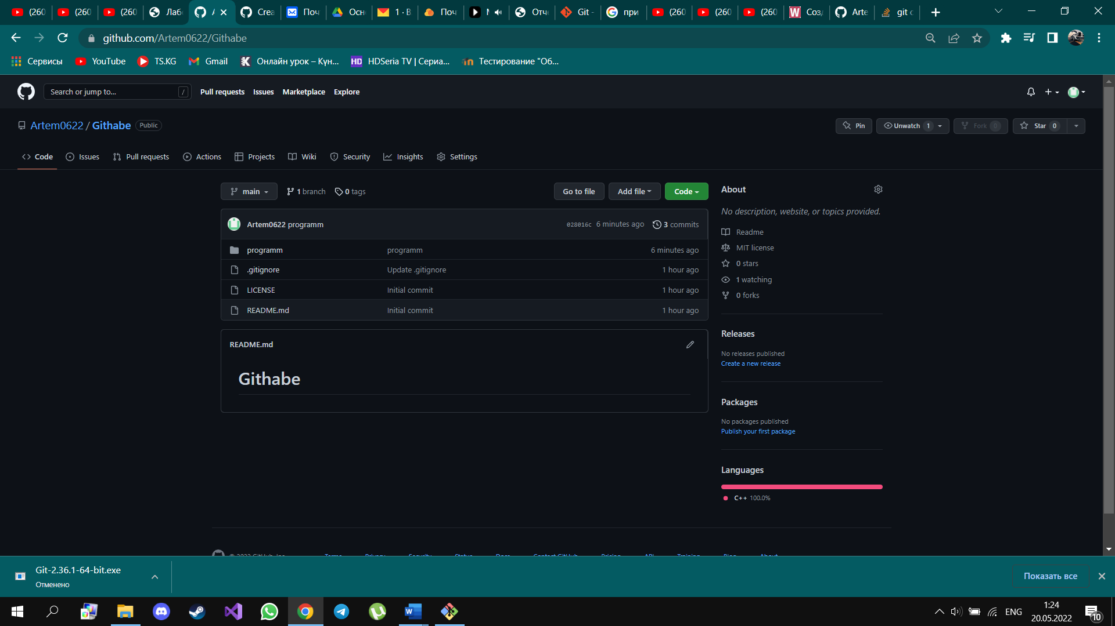

3. Зафиксировал изменения при написании программы на локальном репозитории и запушил на удаленный.

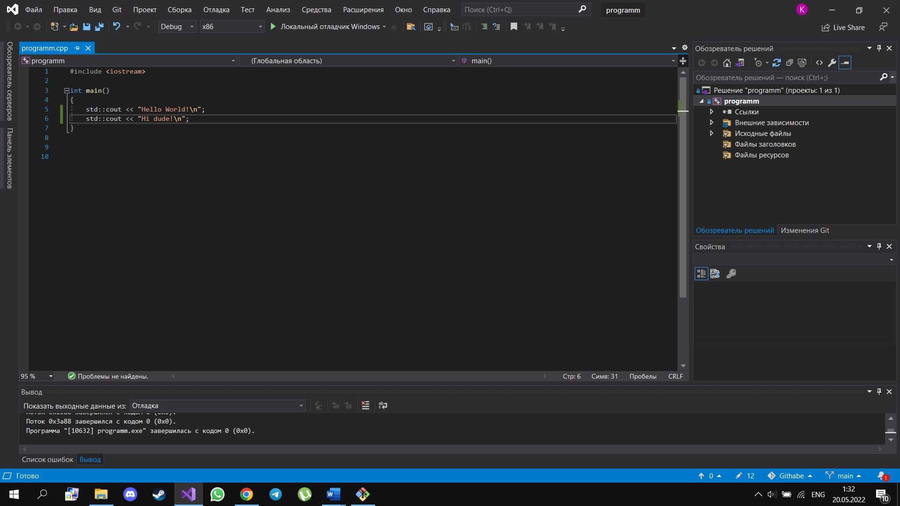

Рисунок 3.1 Изменение программы

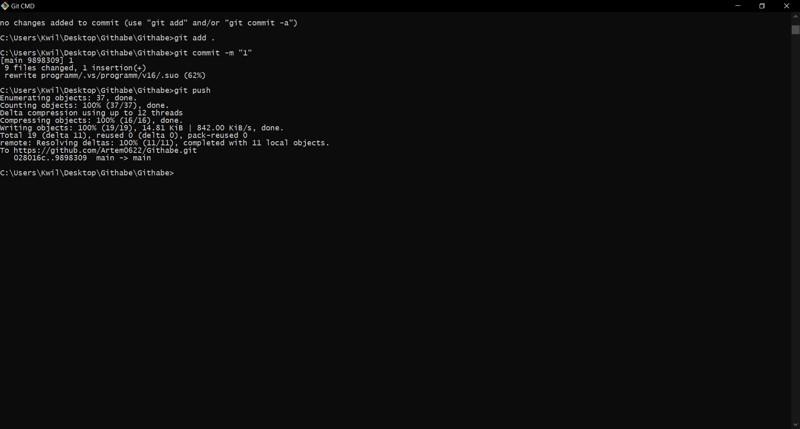

Рисунок 3.2 1-й коммит

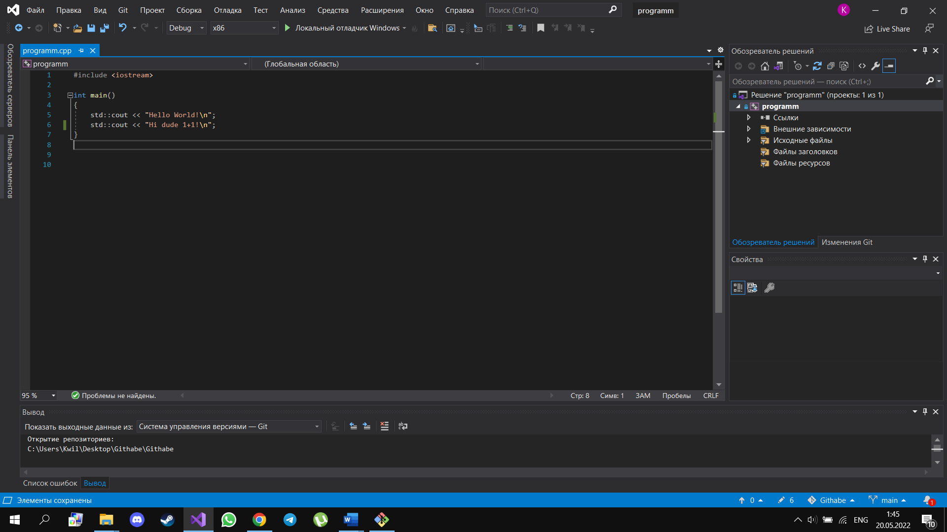

Рисунок 3.3 Изменение программы

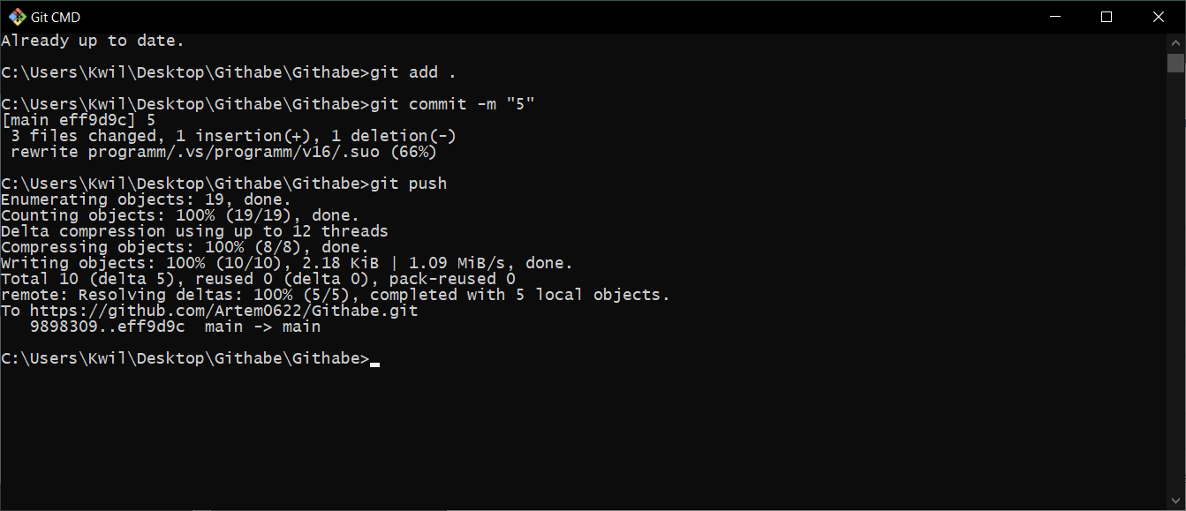

Рисунок 3.4 5-й коммит

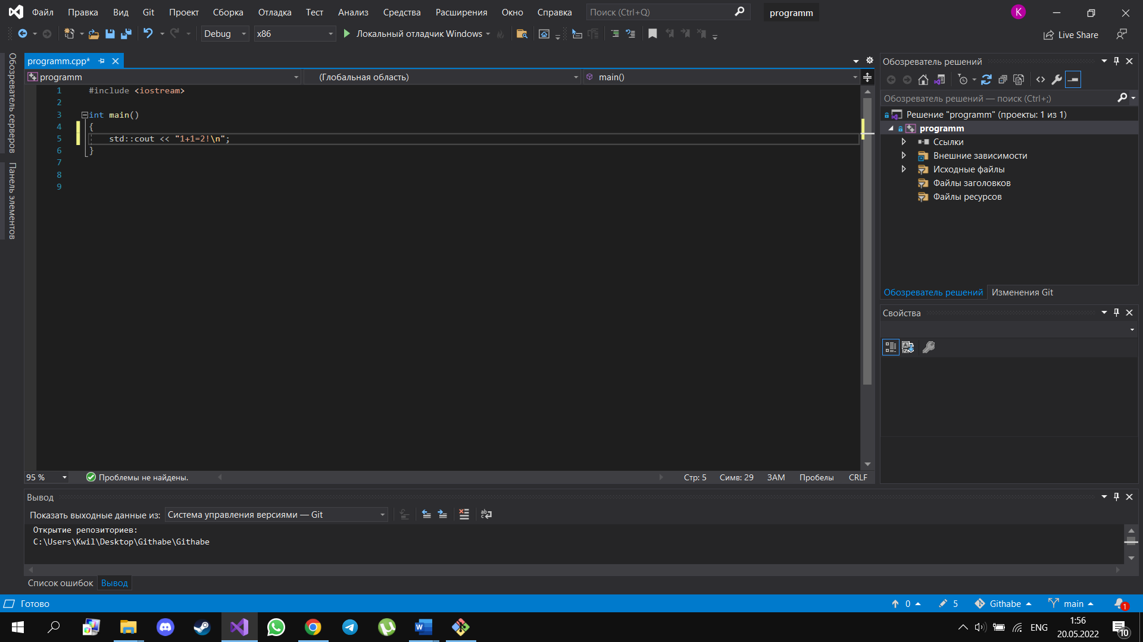

Рисунок 3.5 Изменение программы

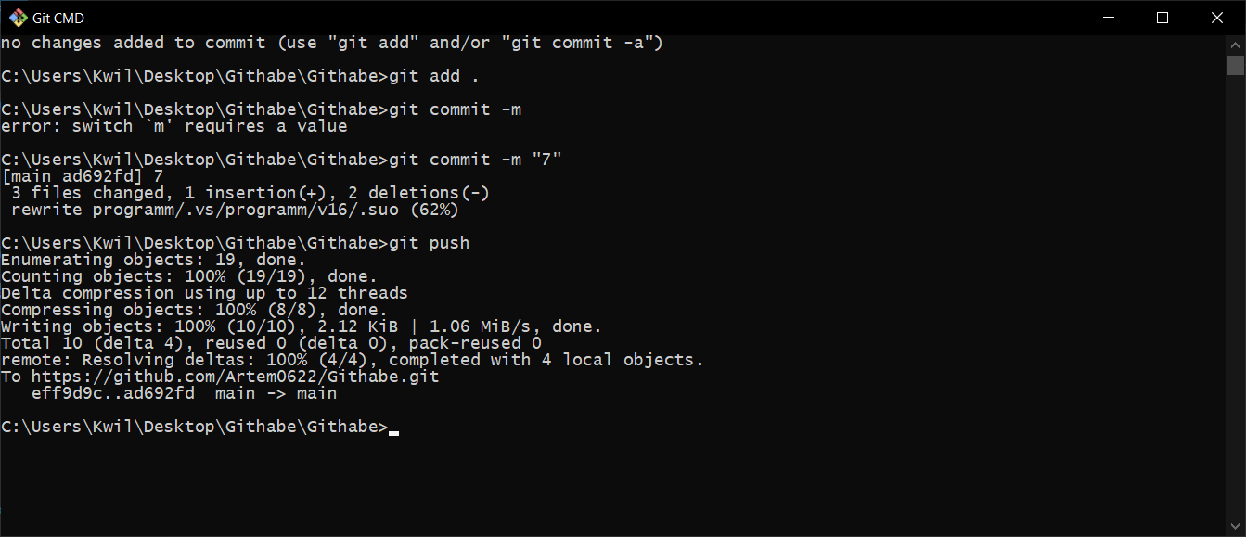

Рисунок 3.6 7-й коммит

Сделал push репозитория на удаленный репозиторий:

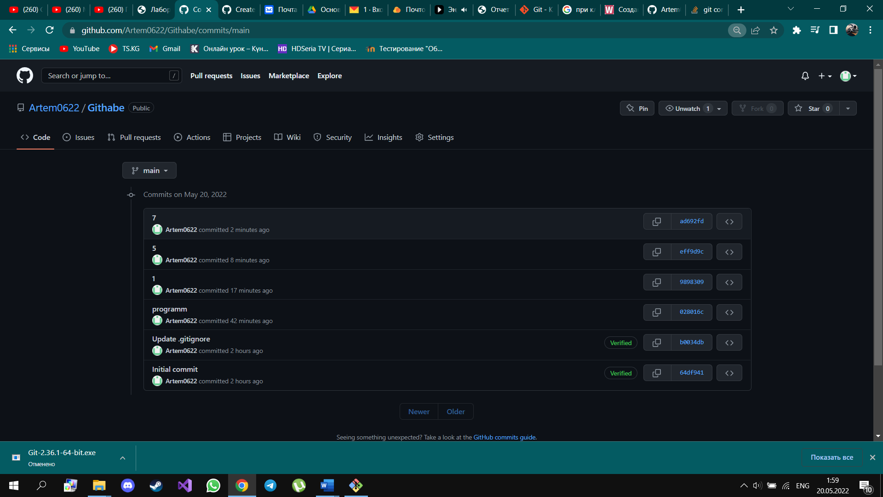

Рисунок 3.7 Список коммитов в github-е

**Контрольные вопросы:**

1. Что такое СКВ и каково ее назначение?

Система контроля версий (СКВ) — это система, регистрирующая изменения в одном или нескольких файлах с тем, чтобы в дальнейшем была возможность вернуться к определённым старым версиям этих файлов.

1. В чем недостатки локальных и централизованных СКВ?

*Локальные СКВ*: многие в качестве метода контроля версий применяют копирование файлов в отдельную директорию. Такой подход очень распространён из-за его простоты, однако он невероятно сильно подвержен появлению ошибок. Можно легко забыть, в какой директории находитесь, и случайно изменить не тот файл или скопировать не те файлы, которые вы хотели.

*Централизованные СКВ*: единая точка отказа, представленная централизованным сервером. Если этот сервер выйдет из строя на час, то в течение этого времени никто не сможет использовать контроль версий для сохранения изменений, над которыми работает, а также никто не сможет обмениваться этими изменениями с другими разработчиками.

1. К какой СКВ относится Git?

Git относится к распределенным системам, поэтому не зависит от центрального сервера, где хранятся файлы.

1. В чем концептуальное отличие Git от других СКВ?

Git не хранит и не обрабатывает данные таким же способом как другие СКВ. Каждый раз, когда вы делаете коммит, т. е. сохраняете состояние своего проекта в Git, система запоминает, как выглядит каждый файл в этот момент, и сохраняет ссылку на этот снимок. Следует, что Git эффективен в хранении бэкапов, поэтому известно мало случаев, когда кто-то терял данные при его использовании.

1. Как обеспечивается целостность хранимых данных в Git?

В Git для всего вычисляется хеш-сумма, и только потом происходит сохранение. В дальнейшем обращение к сохранённым объектам происходит по этой хеш-сумме. Это значит, что невозможно изменить содержимое файла или директории так, чтобы Git не узнал об этом. Данная функциональность встроена в Git на низком уровне и является неотъемлемой частью его основы. В итоге информация не теряется во время её передачи и файл не повредится без ведома Git.

1. В каких состояниях могут находиться файлы в Git? Как связаны эти состояния?

*Зафиксированный файл* – файл уже сохранён в вашей локальной базе.

*Измененный файл* – файл, который поменялся, но ещё не был зафиксирован.

*Подготовленный файл* — это изменённый файл, отмеченный для включения в следующий коммит.

1. Что такое профиль пользователя в GitHub?

Профиль – ваша публичная страница на GitHub, как и в социальных сетях. Когда мы ищем работу в качестве программиста, работодатели могут посмотреть наш профиль GitHub и принять его во внимание, когда будут решать, брать нас на работу или нет.

1. Какие бывают репозитории в GitHub?

Репозиторий Git бывает локальный и удалённый.

Локальный репозиторий — это подкаталог .git, создаётся (в пустом виде) командой git init и (в непустом виде с немедленным копированием содержимого родительского удалённого репозитория и простановкой ссылки на родителя) командой git clone. Практически все обычные операции с системой контроля версий, такие, как коммит и слияние, производятся только с локальным репозиторием.

Удалённый доступ к репозиториям Git обеспечивается git- daemon, SSH- или HTTP-сервером. TCP-сервис git-daemon входит в дистрибутив Git и является наряду с SSH наиболее распространённым и надёжным методом доступа. Удалённый репозиторий можно только синхронизировать с локальным как «вверх» (*push*), так и «вниз» (*pull*).

1. Укажите основные этапы модели работы с GitHub.

1) Регистрация.

2) Создание репозитория.

3) Клонирование репозитория.

1. Как осуществляется первоначальная настройка Git после установки?

1) Убедимся, что Git установлен используя команду: git version;

2) Перейдём в папку с локальным репозиторием, используя команду: cd /d;

3) Свяжем локальный репозиторий и удалённый командами:

git config --global user.name <YOUR_NAME>

git config --global user.email <EMAIL>

1. Опишите этапы создания репозитория в GitHub.

1) В правом верхнем углу, рядом с аватаром есть кнопка c плюсиком, нажимая которую переходим к созданию нового репозитория.

2) В результате будет выполнен переход на страницу создания репозитория. Наиболее важными на ней являются следующие поля:

* Имя репозитория. Оно может быть любое, необязательно уникальное во всем github,потому что привязано к вашему аккаунту, но уникальное в рамках тех репозиториев, которые вы создавали.
* Описание (Description). Можно оставить пустым.
* Public/private. Выбираем открытый (Public), НЕ ставим галочку “Initialize this repository with a README” (в README потом будет лежать какая-то основная информация, что же такое ваш проект и как с ним работать).
* .gitignore и LICENSE можно сейчас не выбирать. После заполнения этих полей нажимаем кнопку Create repository.

1. Какие типы лицензий поддерживаются GitHub при создании репозитория?

Microsoft Reciprocal License, The Code Project Open License (CPOL), The Common Development and Distribution License (CDDL), The Microsoft Public License (Ms-PL), The Mozilla Public License 1.1 (MPL 1.1), The Common Public License Version 1.0 (CPL), The Eclipse Public License 1.0, The MIT License, The BSD License, The Apache License, Version 2.0, The Creative Commons Attribution-ShareAlike 2.5 License, The zlib/libpng License, A Public Domain dedication, The Creative Commons Attribution 3.0 Unported License, The Creative Commons Attribution-Share Alike 3.0 Unported License, The Creative Commons Attribution-NoDerivatives 3.0 Unported, The GNU Lesser General Public License (LGPLv3), The GNU General Public License (GPLv3).

1. Как осуществляется клонирование репозитория GitHub? Зачем нужно клонировать репозиторий?

1) После создания репозитория его необходимо клонировать на ваш компьютер. Для этого на странице репозитория необходимо найти кнопку Clone или Code и щелкнуть по ней, чтобы отобразить адрес репозитория для клонирования.

2) Откройте командную строку или терминал и перейдите в каталог, куда вы хотите скопировать хранилище. Затем напишите git clone и введите адрес.

1. Как проверить состояние локального репозитория Git?

Используя команду: git status.

1. Как изменяется состояние локального репозитория Git после выполнения следующих операций: добавления/изменения файла в локальный репозиторий Git; добавления нового/ измененного файла под версионный контроль с помощью команды git add ; фиксации (коммита) изменений с помощью команды git commit и отправки изменений на сервер с помощью команды git push ?

Файлы обновятся на удвлённом репозитории.

1. У Вас имеется репозиторий на GitHub и два рабочих компьютера, с помощью которых Вы можете осуществлять работу над некоторым проектом с использованием этого репозитория. Опишите последовательность команд, с помощью которых оба локальных репозитория, связанных с репозиторием GitHub будут находиться в синхронизированном состоянии.

Примечание: описание необходимо начать с команды git clone .

1) Клонируем репозиторий на каждый из компьютеров, используя команду git clone и ссылку.

2) Для синхронизации изменений используем команду git pull.

1. GitHub является не единственным сервисом, работающим с Git. Какие сервисы еще Вам известны? Приведите сравнительный анализ одного из таких сервисов с GitHub.

GitLab — альтернатива GitHub номер один. GitLab предоставляет не только веб-сервис для совместной работы, но и программное обеспечение с открытым исходным кодом.

SourceForge — ещё одна крупная альтернатива GitHub, сконцентрировавшаяся на Open Source. Многие дистрибутивы и приложения Linux обитают на SourceForge

Launchpad — платформа для совместной работы над программным обеспечением от Canonical, компании-разработчика Ubuntu. На ней размещены PPA-репозитории Ubuntu, откуда пользователи загружают приложения и обновления.

1. Интерфейс командной строки является не единственным и далеко не самым удобным способом работы с Git. Какие Вам известны программные средства с графическим интерфейсом пользователя для работы с Git? Приведите, как реализуются описанные в лабораторной работе операции Git с помощью одного из таких программных средств.

1) GitHub Desktop это бесплатное приложение с открытым исходным кодом, разработанное GitHub. С его помощью можно взаимодействовать с GitHub, а также с другими платформами (включая GitLab).

2) Fork это весьма продвинутый GUI-клиент для macOS и Windows (с бесплатным пробным периодом). В фокусе этого инструмента скорость, дружественность к пользователю и эффективность. К особенностям Fork можно отнести красивый вид, кнопки быстрого доступа, встроенную систему разрешения конфликтов слияния, менеджер репозитория, уведомления GitHub.

3) Sourcetree это бесплатный GUI Git для macOS и Windows. Его применение упрощает работу с контролем версий и позволяет сфокусироваться на действительно важных задачах.

4) martGit это Git-клиент для Mac, Linux и Windows. Имеет богатый функционал. В арсенале SmartGit вы найдете CLI для Git, графическое отображение слияний и истории коммитов, SSH-клиент, Git-Flow, программу для разрешения конфликтов слияния.

**Вывод:** в ходе лабораторной работы я исследовал базовые возможности системы контроля версий Git и веб-сервиса для хостинга ITпроектов GitHub. Создал GitHub репозиторий, клонировал репозиторий на компьютер, написал небольшую программу и отправил изменения на удалённый репозиторий.